TỔNG LIÊN ĐOÀN LAO ĐỘNG VIỆT NAM

**TRƯỜNG ĐẠI HỌC TÔN ĐỨC THẮNG**

**KHOA CÔNG NGHỆ THÔNG TIN**



**BÀI TẬP LỚN GIỮA KỲ**

**MÔN CÔNG NGHỆ .NET**

**Phần mềm quản lý cho thuê xe ô tô**

*Người hướng dẫn*: **GV ĐẶNG NGỌC VŨ**

*Người thực hiện*: **Nguyễn Thị Phương Lan – 52100812**

**Phan Ngọc Linh Duy - 51900054**

Nhóm  **: 01**

**THÀNH PHỐ HỒ CHÍ MINH, NĂM 2023**

TỔNG LIÊN ĐOÀN LAO ĐỘNG VIỆT NAM

**TRƯỜNG ĐẠI HỌC TÔN ĐỨC THẮNG**

**KHOA CÔNG NGHỆ THÔNG TIN**



**BÀI TẬP LỚN GIỮA KỲ**

**MÔN CÔNG NGHỆ .NET**

**Phần mềm quản lý cho thuê xe ô tô**

*Người hướng dẫn*: **GV. ĐẶNG NGỌC VŨ**

*Người thực hiện*: **Nguyễn Thị Phương Lan – 52100812**

**Phan Ngọc Linh Duy - 51900054**

Nhóm  **: 01**

**THÀNH PHỐ HỒ CHÍ MINH, NĂM 2023**

LỜI CẢM ƠN

Lời đầu tiên, chúng em xin được gửi lời cảm ơn chân thành sâu sắc đến giảng viên lý thuyết - thực hành của môn học Công nghệ .NET, thầy Đặng Ngọc Vũ. Sự nhiệt tình và tận tâm của thầy trên bục giảng là động lực để chúng em cố gắng mỗi ngày, từ đó hoàn thiện được bài báo cáo này.

Trong quá trình thực hiện báo cáo có thể xảy ra thiếu sót, mong thầy có thể góp ý để chúng em hoàn thiện bài làm lẫn bản thân mình hơn trong tương lai.

Chúng em xin chúc thầy có cuộc sống hạnh phúc bên gia đình, luôn hăng hái trong sự nghiệp trồng người và luôn vui vẻ trong cuộc sống. Một lần nữa chúng em xin cảm ơn thầy!

**ĐỒ ÁN ĐƯỢC HOÀN THÀNH**

**TẠI TRƯỜNG ĐẠI HỌC TÔN ĐỨC THẮNG**

Tôi xin cam đoan đây là sản phẩm đồ án của riêng chúng tôi và được sự hướng dẫn của GV. Đặng Ngọc Vũ. Các nội dung nghiên cứu, kết quả trong đề tài này là trung thực và chưa công bố dưới bất kỳ hình thức nào trước đây. Những số liệu trong các bảng biểu phục vụ cho việc phân tích, nhận xét, đánh giá được chính tác giả thu thập từ các nguồn khác nhau có ghi rõ trong phần tài liệu tham khảo.

Ngoài ra, trong đồ án còn sử dụng một số nhận xét, đánh giá cũng như số liệu của các tác giả khác, cơ quan tổ chức khác đều có trích dẫn và chú thích nguồn gốc.

**Nếu phát hiện có bất kỳ sự gian lận nào chúng tôi xin hoàn toàn chịu trách nhiệm về nội dung đồ án của mình.** Trường đại học Tôn Đức Thắng không liên quan đến những vi phạm tác quyền, bản quyền do tôi gây ra trong quá trình thực hiện (nếu có).

*TP. Hồ Chí Minh, ngày 26 tháng 11 năm 2023*

*Tác giả*

*(ký tên và ghi rõ họ tên)*

*Nguyễn Thị Phương Lan*

*Phan Ngọc Linh Duy*

PHẦN XÁC NHẬN VÀ ĐÁNH GIÁ CỦA GIẢNG VIÊN

**Phần xác nhận của GV hướng dẫn**

_______________________________________________________________________________________________________________________________________________________________________________________________________________________________________________________________________________________________________________________________________________________________________________________________________________

Tp. Hồ Chí Minh, ngày tháng năm

(kí và ghi họ tên)

**Phần đánh giá của GV chấm bài**

_______________________________________________________________________________________________________________________________________________________________________________________________________________________________________________________________________________________________________________________________________________________________________________________________________________

Tp. Hồ Chí Minh, ngày tháng năm

(kí và ghi họ tên)

TÓM TẮT

Đề tài hiện thực phát triển một phần mềm cho thuê xe ô tô, giúp quản lý thông tin về xe ô tô, khách hàng, đơn đặt xe, lịch trình, báo cáo, xuất nhập dữ liệu và thống kê.

Đề tài sử dụng công nghệ Windows Forms (WinForms) C# và cơ sở dữ liệu SQL Server để lưu trữ và quản lý dữ liệu của chương trình.

**MỤC LỤC**

CHƯƠNG 1 – CÁC CHỨC NĂNG HỆ THỐNG. 2

1.1 Quản lý danh sách xe ô tô: 2

1.2 Quản lý khách hàng: 2

1.3 Quản lý tài khoản. 2

1.4 Quản lý thông tin nhân viên. 2

1.5 Quản lý đơn đặt xe: 2

1.6 Quản lý lịch trình: 3

1.7 Báo cáo và thống kê: 3

1.8 Đăng nhập, phân quyền và đăng xuất: 3

1.9 Xuất/Nhập dữ liệu: 4

CHƯƠNG 2 – BẢNG PHÂN CÔNG CÔNG VIỆC. 4

CHƯƠNG 3 – GIAO DIỆN 5

3.1 Giao diện Trang đăng nhập. 5

3.2 Giao diện Trang chủ 6

3.3 Giao diện Quản lý khách hàng 7

3.4 Giao diện Quản lý đơn đặt xe 8

3.5 Giao diện Tạo mới đơn hàng 8

3.6 Giao diện Quản lý xe ô tô 9

3.7 Giao diện Danh sách thông tin xe ô tô 9

3.8 Giao diện Báo cáo và thống kê 10

3.9 Giao diện Quản lý nhân viên 11

3.10 Giao diện Quản lý tài khoản 11

3.11 Giao diện Quản lý lịch trình 12

3.12 Giao diện Tình trạng xe 12

CHƯƠNG 4 – DEMO 13

TÀI LIỆU THAM KHẢO 13

CHƯƠNG 1 – CÁC CHỨC NĂNG HỆ THỐNG.

* 1. Quản lý danh sách xe ô tô:

+ Thêm, sửa, xóa thông tin xe ô tô.

+ Hiển thị danh sách xe ô tô có sẵn.

+ Tìm kiếm xe ô tô theo mẫu, hãng, loại xe, tính năng, tình trạng(đang cho thuê, trống) hoặc loại nhiên liệu.

* 1. Quản lý khách hàng:

+ Thêm, sửa, xóa thông tin khách hàng.

+ Hiển thị danh sách khách hàng.

+ Tìm kiếm khách hàng theo tên, số điện thoại, giới tính, email, địa chỉ hoặc ngày thêm.

* 1. Quản lý tài khoản.

+ Thêm, sửa, xóa thông tin tài khoản.

+ Hiển thị danh sách tài khoản.

+ Tìm kiếm mã nhân viên, quyền hoặc tên đăng nhập.

* 1. Quản lý thông tin nhân viên.

+ Thêm, sửa, xóa thông tin nhân viên.

+ Hiển thị danh sách nhân viên.

+ Tìm kiếm mã nhân viên, tên nhân viên, giới tính, số điện thoại, email hoặc địa chỉ.

* 1. Quản lý đơn đặt xe:

+ Tạo đơn đặt xe mới với thông tin khách hàng, xe ô tô, nhân viên và thời gian thuê, thời gian trả dự kiến, tình trạng xe lúc nhận.

+ Hiển thị tổng số tiền thuê xe.

+ Hiển thị danh sách các đơn đặt xe đã được tạo.

+ Tìm kiếm Tên khách hàng, mẫu xe hoặc tên nhân viên.

+ Xem chi tiết đơn đặt xe, bao gồm thông tin khách hàng, xe ô tô và thời gian thuê.

* 1. Quản lý lịch trình:

+ Hiển thị lịch trình thuê xe của khách hàng.

+ Kiểm tra tình trạng xe (đang cho thuê, trống).

+ Tính toán số tiền phải thanh toán và xác nhận trả xe.

* 1. Báo cáo và thống kê:

+ Hiển thị báo cáo số lượng và doanh thu theo hãng xe, mẫu xe.

+ Hiển thị tổng số doanh thu của cửa hàng.

+ Xem biểu đồ thể hiện doanh thu theo tháng của cửa hàng.

* 1. Đăng nhập, phân quyền và đăng xuất:

+ Đăng nhập bằng tài khoản người dùng để truy cập vào hệ thống.

+ Cấp quyền truy cập khác nhau cho các vai trò người dùng (quản trị viên, nhân viên, kế toán).

+ Đăng xuất tài khoản.

* 1. Xuất/Nhập dữ liệu:

+ Xuất (Export) danh sách thông tin khách hàng ra file Excel.

+ Nhập (Import) thông tin xe ô tô từ file dữ liệu Excel theo định dạng có sẵn

CHƯƠNG 2 – BẢNG PHÂN CÔNG CÔNG VIỆC.

**Thành viên:**

- 52100812 - Nguyễn Thị Phương Lan

- 51900054 - Phan Ngọc Linh Duy

|  |  |  |  |
| --- | --- | --- | --- |
| **STT** | **Thành viên** | **Công việc** | **Mức độ hoàn thành** |
| 1 | Phan Ngọc Linh Duy | * Đăng nhập, đăng xuất. * Phân quyền. * Quản lý khách hàng. * Quản lý tài khoản. * Quản lý nhân viên. * Thiết kế giao diện | 100% |
| 2 | Nguyễn Thị Phương Lan | * Quản lý ô tô. * Quản lý đơn đặt xe. * Quản lý lịch trình. * Báo cáo và thống kê. * Nhập / Xuất dữ liệu. * Thiết kế giao diện. | 100% |

CHƯƠNG 3 – GIAO DIỆN

3.1 Giao diện Trang đăng nhập.

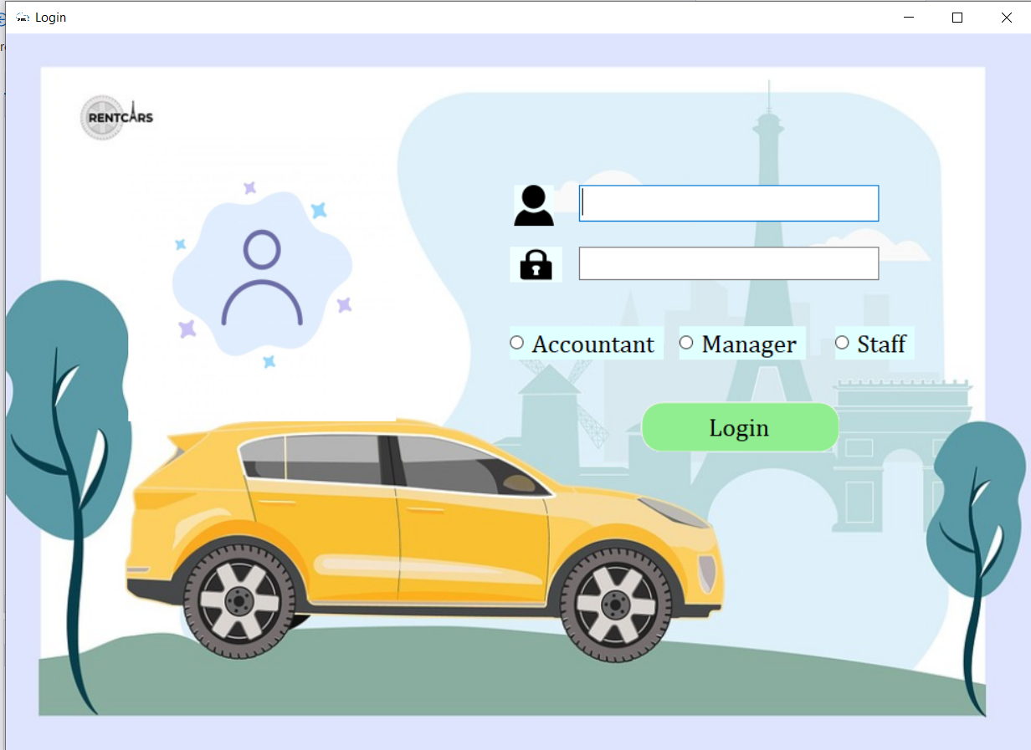

3.2 Giao diện Trang chủ

3.2.1 Giao diện Trang chủ nhân viên kế toán

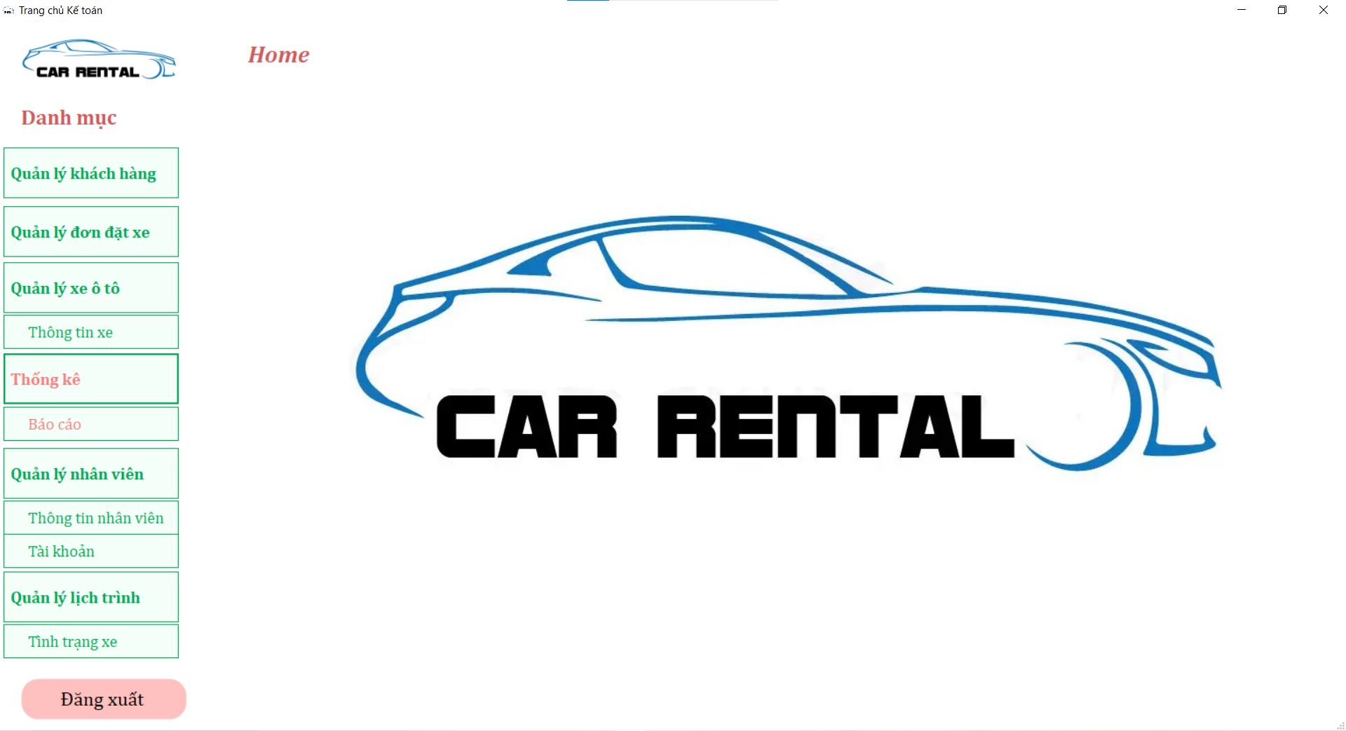

3.2.2 Giao diện Trang chủ nhân viên bán hàng

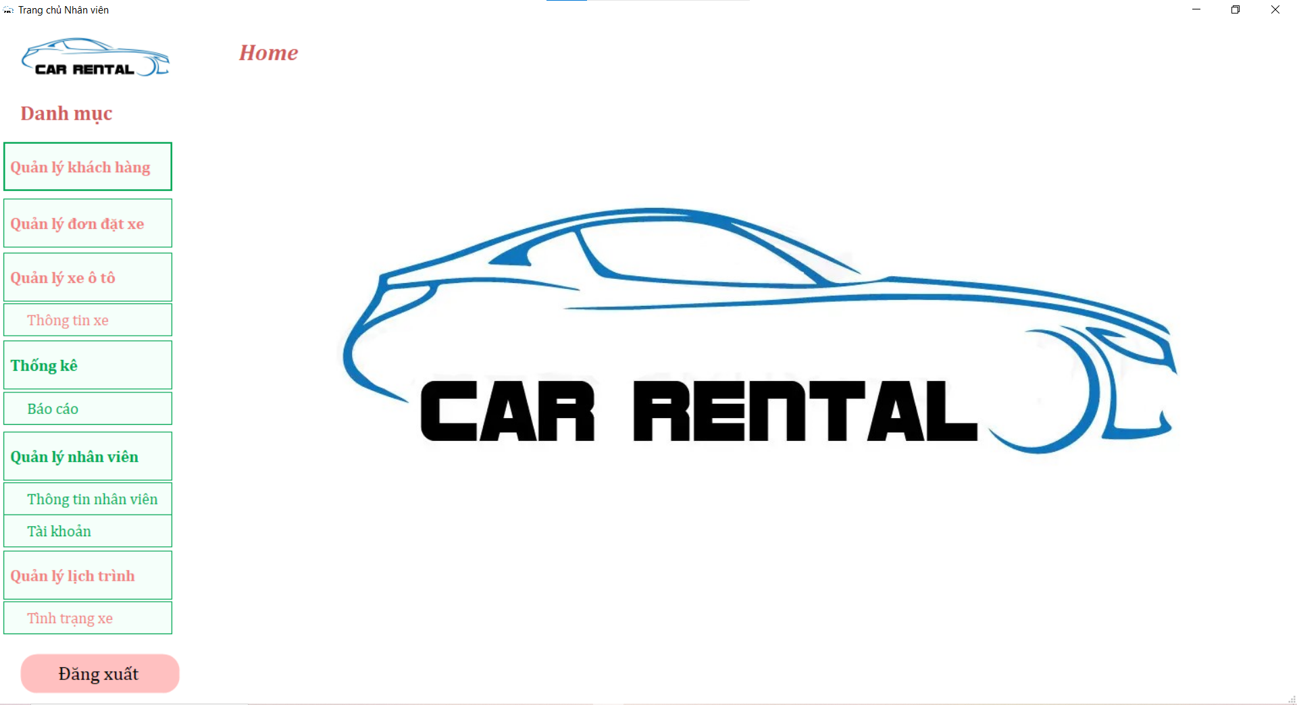

3.2.3 Giao diện Trang chủ quản lý

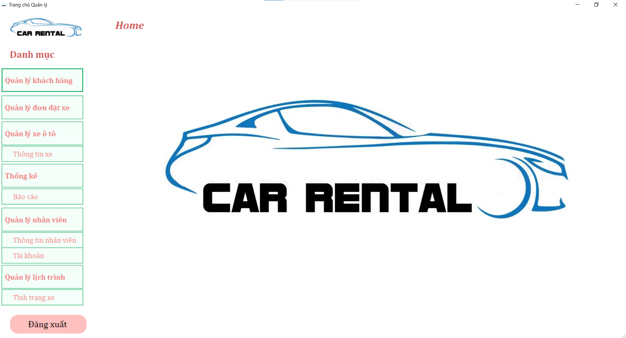

3.3 Giao diện Quản lý khách hàng

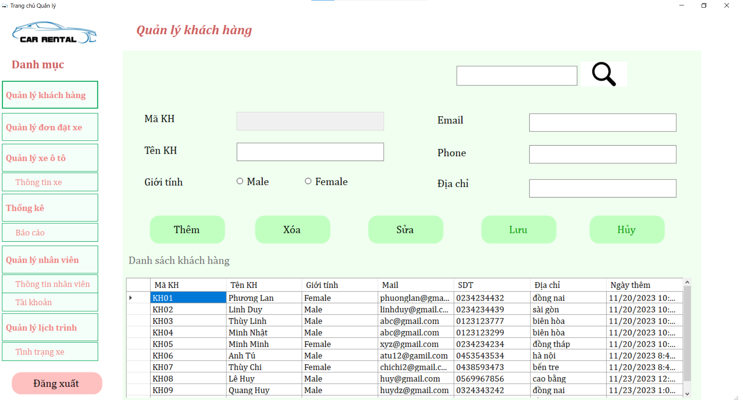

3.4 Giao diện Quản lý đơn đặt xe

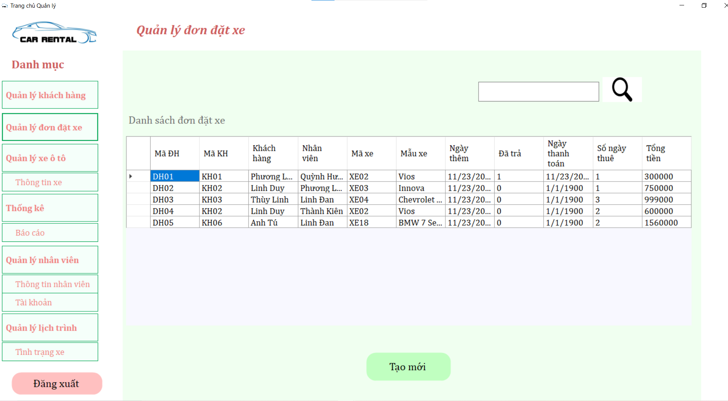

3.5 Giao diện Tạo mới đơn hàng

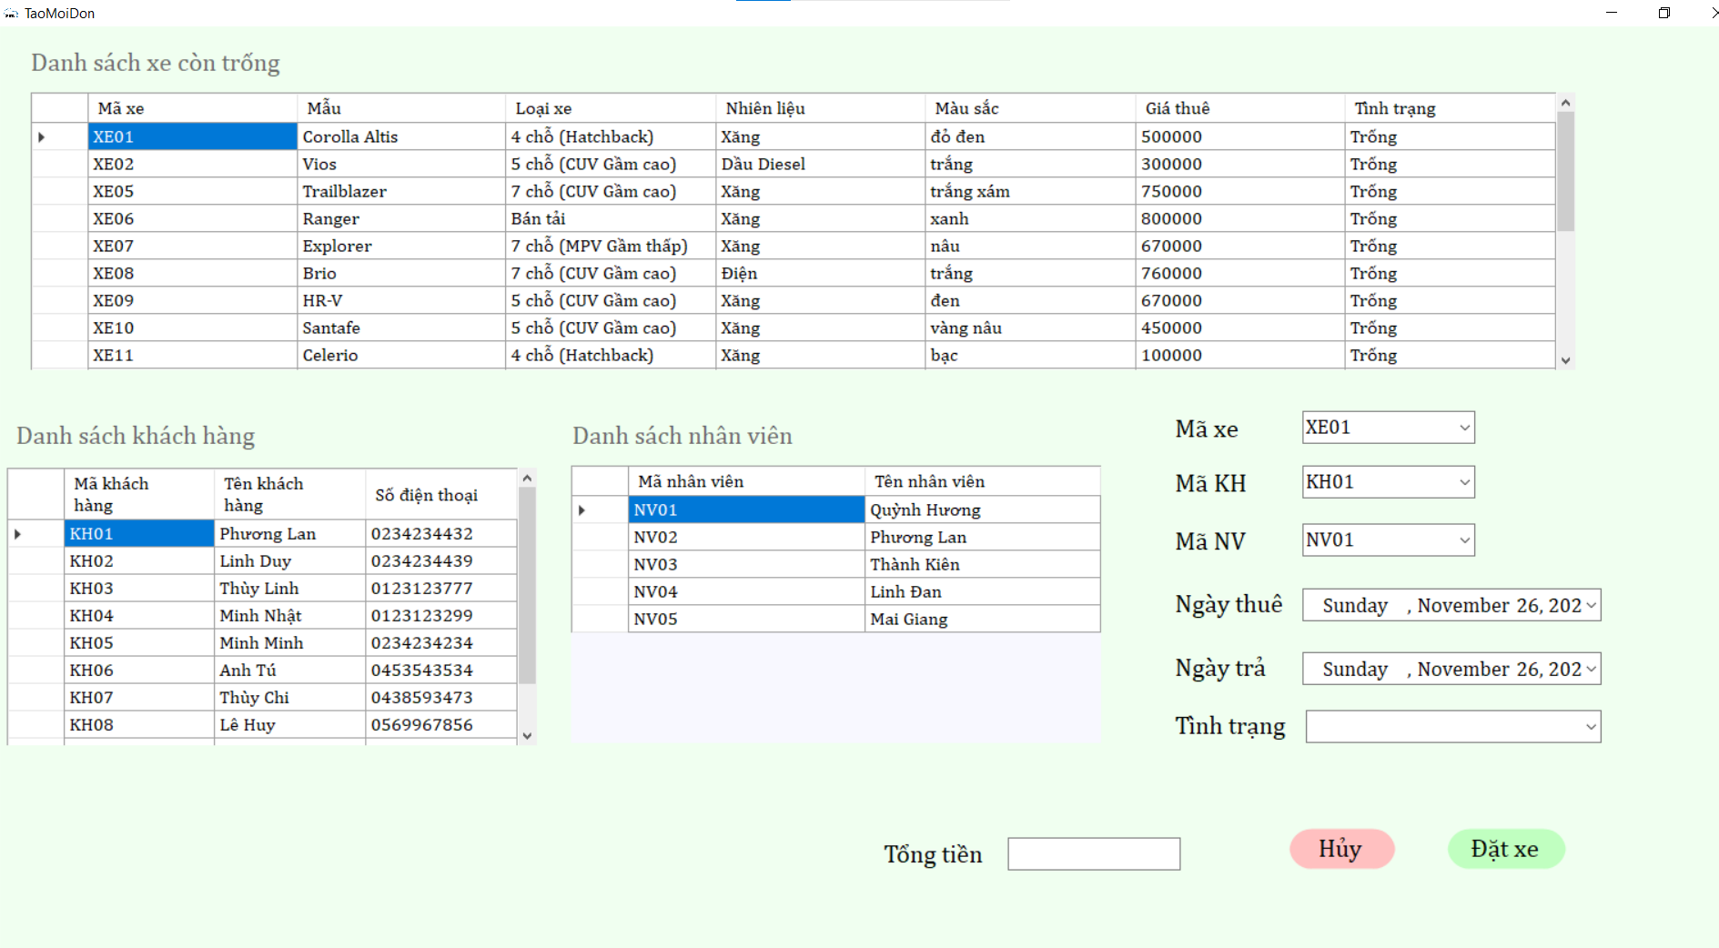

3.6 Giao diện Quản lý xe ô tô

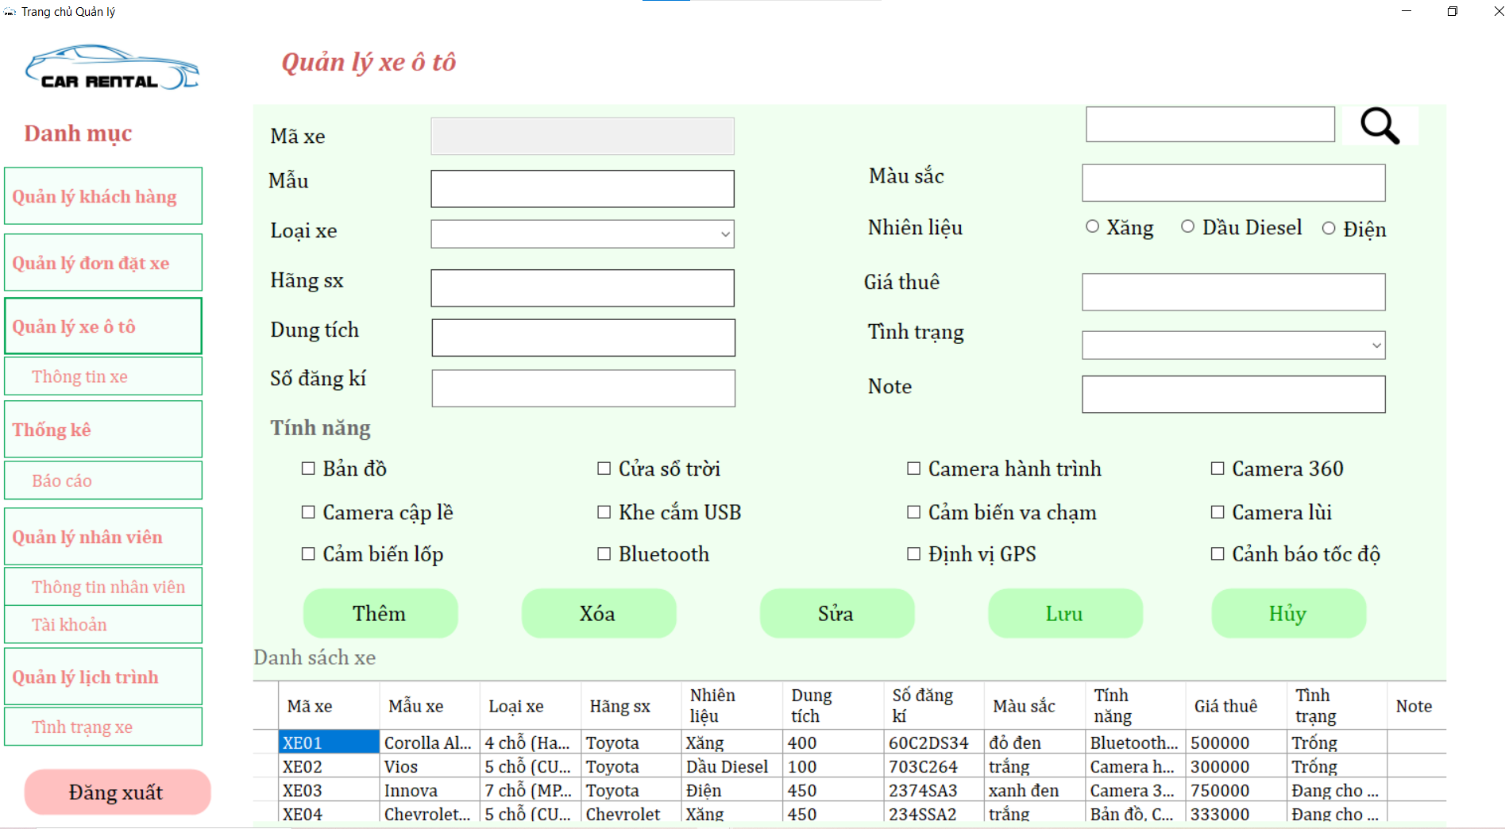

3.7 Giao diện Danh sách thông tin xe ô tô

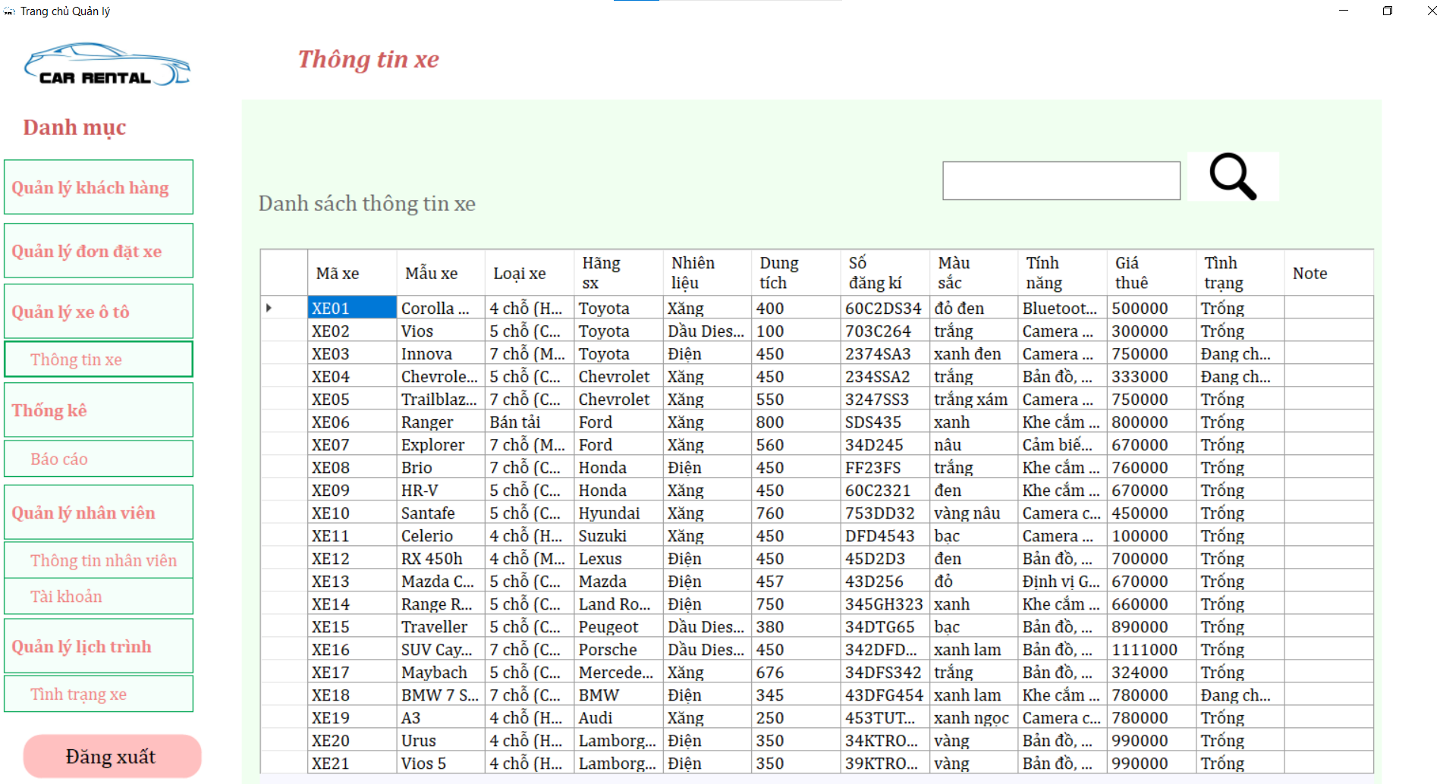

3.8 Giao diện Báo cáo và thống kê

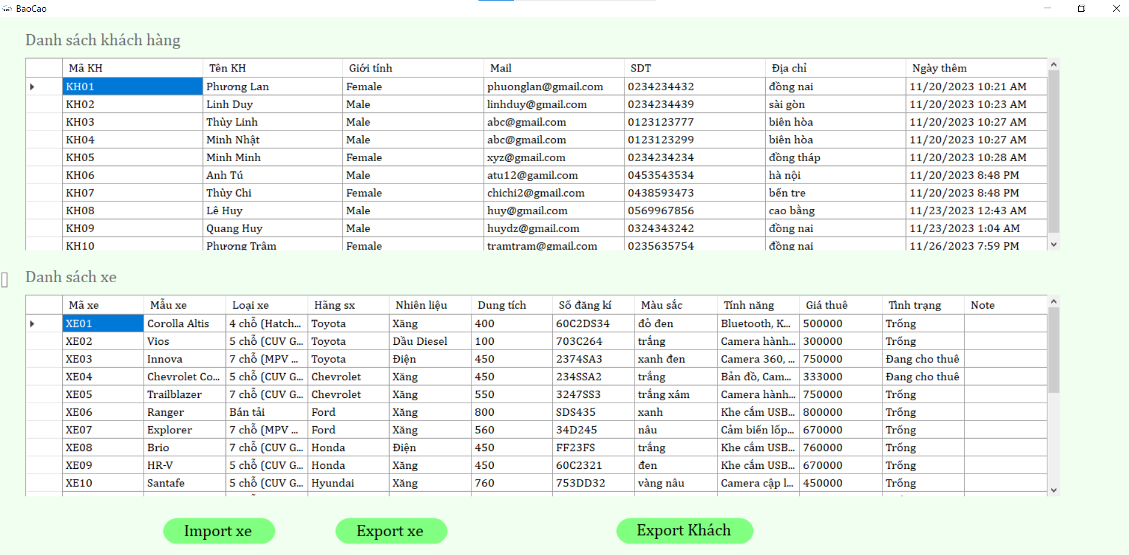

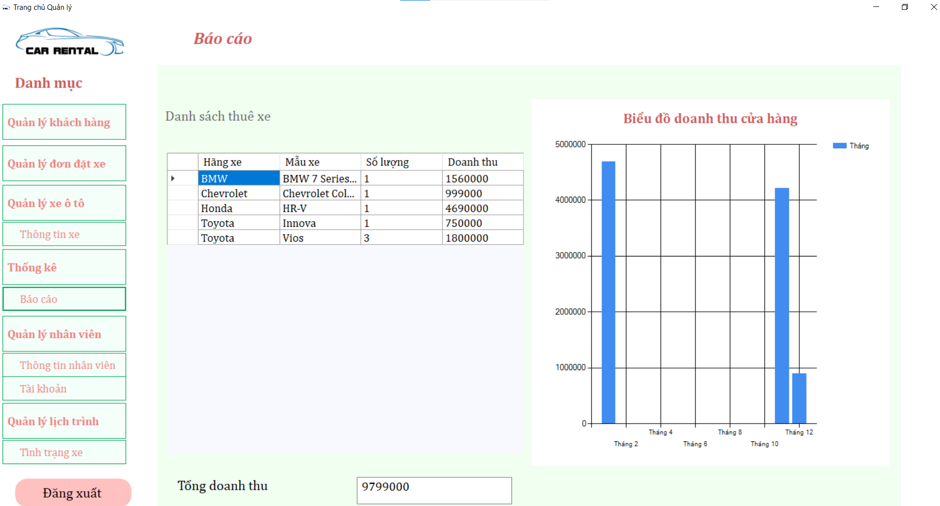

3.9 Giao diện Quản lý nhân viên

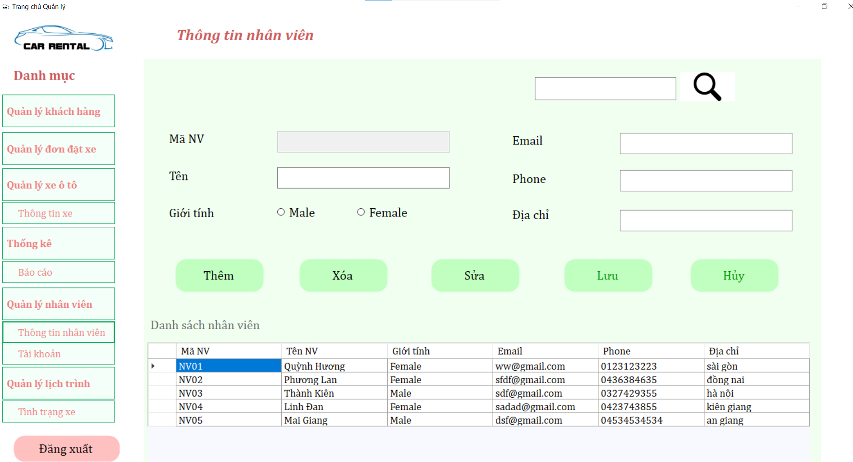

3.10 Giao diện Quản lý tài khoản

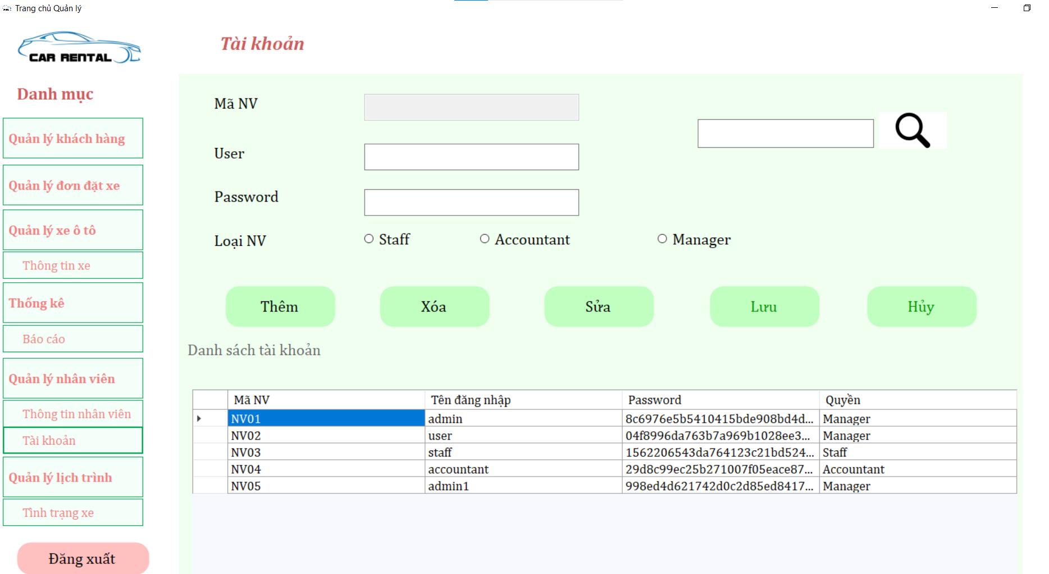

3.11 Giao diện Quản lý lịch trình

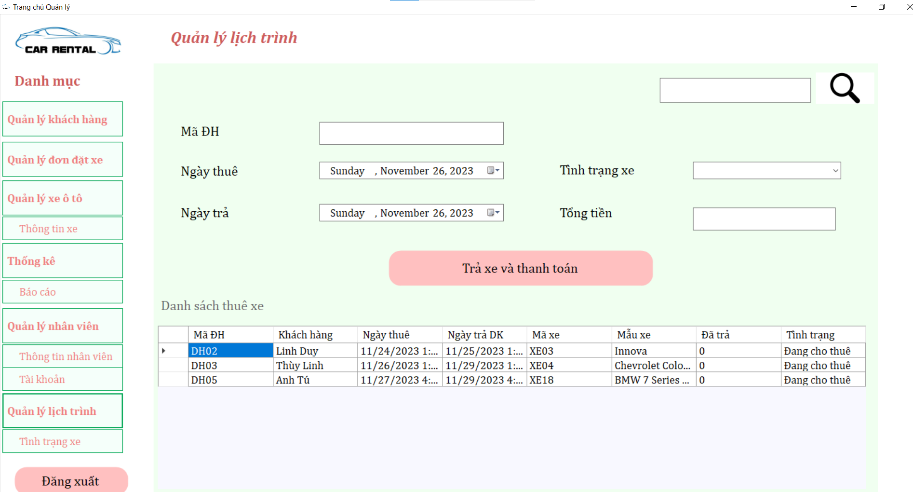

3.12 Giao diện Tình trạng xe

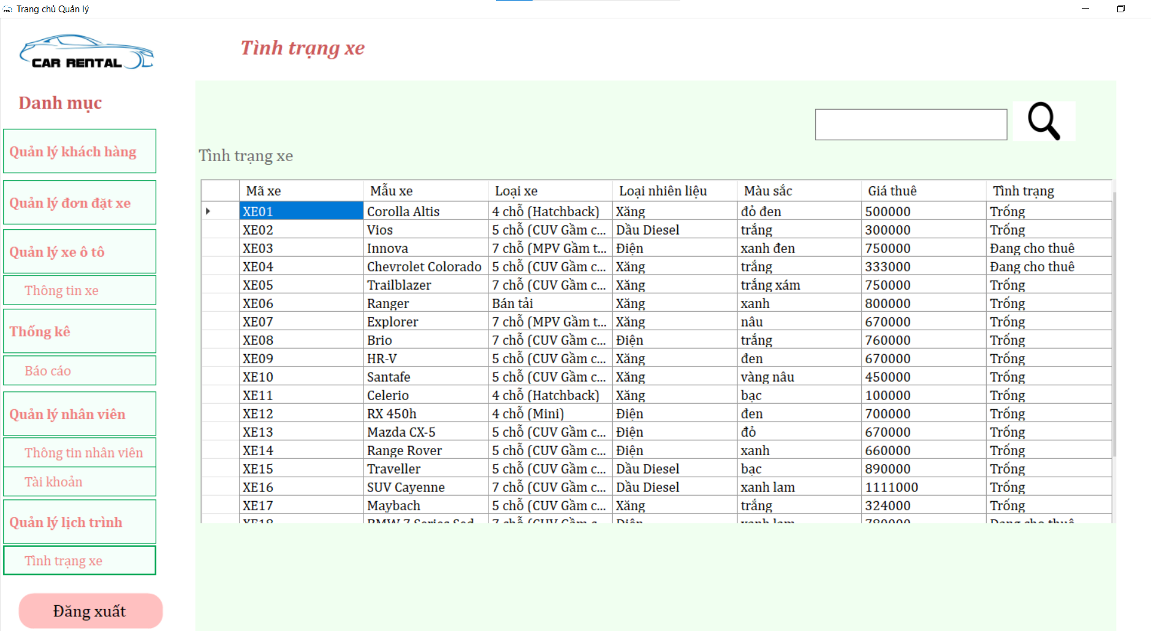

CHƯƠNG 4 – DEMO

- Link video demo (đăng nhập bằng mail của trường Đại học Tôn Đức Thắng): <https://drive.google.com/file/d/1iNGJ6YDpMFm8eIi1S59UW8CkVTRMyMSM/view?usp=sharing>

- Tài khoản đăng nhập:

* Tài khoản Admin :

Username: admin

Password: admin

* Tài khoản Kế toán :

Username: accountant

Password: accountant

* Tài khoản Nhân viên cho thuê xe :

Username: staff

Password: staff

# TÀI LIỆU THAM KHẢO

**Tiếng Việt**

[1] [[C#] Mô hình 3 lớp (three-layer) (Three-layer model) C# - YouTube](https://www.youtube.com/watch?v=XBC7MnC1vXs)

[2] [Cách export dữ liệu từ DataGridView sang Excel trong C# Winforms (freetuts.net)](https://freetuts.net/export-datagridview-sang-excel-trong-c-sharp-5466.html)

[3] [[Window Forms Apps] Thao tác Form Con trên Form Cha - C# - YouTube](https://www.youtube.com/watch?v=kxs3kA3ognE)

[4] [Xây dựng đề tài quản lý thư viện theo mô hình 1 tầng 3 lớp - YouTube](https://www.youtube.com/watch?v=tiXpgJG0RqM)

**Tiếng Anh**

[1] [Import Excel data into a DataGridView : A Step-by-Step Guide | FreeCode Spot](https://www.freecodespot.com/blog/csharp-import-excel/#:~:text=Import%20Excel%20data%20into%20a%20DataGridView%20%3A%20A,import%20Excel%20data%20into%20a%20DataGridView%20control.%20)